Владимирская область
Селивановский район
МОУ «Малышевская средняя общеобразовательная школа»

Учебный предмет:
ЛИТЕРАТУРНОЕ ЧТЕНИЕ

Раздел программы:
«Сказки о животных»

Тема урока:
«Украинская сказка
«Колосок»
в обработке С. Могилевской

2 класс

Галактионова Елена Алексеевна
МОУ «Малышевская средняя
общеобразовательная школа»,
учитель начальных классов
Тема урока: «Колосок. Украинская сказка в обработке С.Могилевской»
Цели урока:
- развивающий аспект:
- развитие речи учащихся;
- развитие умения анализировать текст, выделяя главное и существенное,
сравнивать, делать обобщения;
- формирование действий контроля и оценки.
- воспитательный аспект:
- воспитание трудолюбия, бережного отношения к труду людей;
- воспитание умения работать в микрогруппах;
- воспитание чувства взаимопомощи и взаимовыручки.
- познавательный аспект:
- формирование общеучебного умения осознанного, правильного,
выразительного чтения;
- формирование умения понимать замысел произведения, раскрывать и
формулировать тему и идею художественного произведения.
Оборудование: картинки с главными персонажами, задания для работы в центрах, тесты

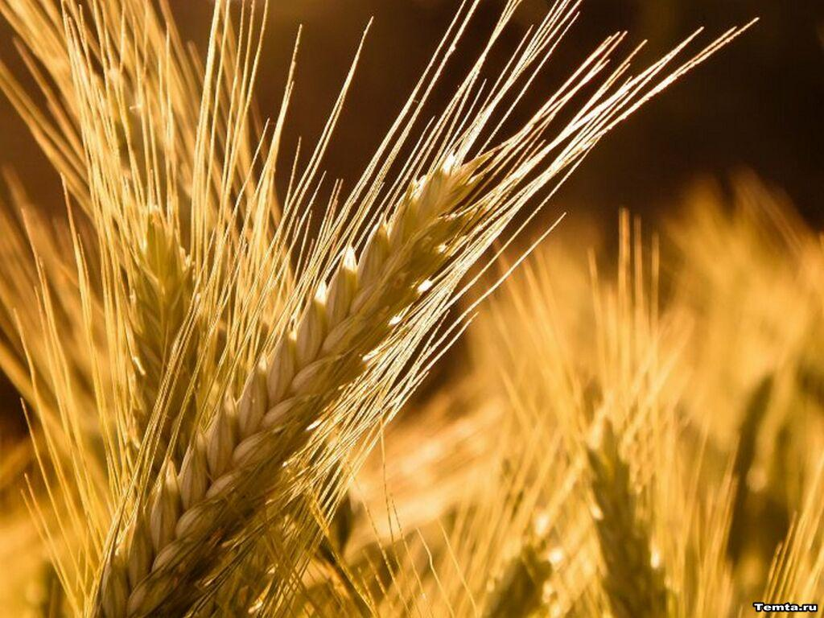
Ход урока.
I Оргмомент

Прозвенел и смолк звонок.
Начинается урок.

II Изучение нового материала.
- Посмотрите на рисунок и скажите, что на нем изображено?
(колос. Колос – соцветие злакового растения, в котором
сидящие цветки расположены вдоль конца стебля)
- Что можно сделать с колоском? (обмолотить, зерна смолоть, из муки испечь пирог)
(на доске)
Зерно отвезут на мукомольный завод, где его перемелют.
Муку везут на хлебозавод, там из муки пекут хлеб.
Свежий хлеб поступает в магазины.
- Как вы думаете, что предшествовало появлению колоска?
Трактористы пашут землю.
Сеют семена пшеницы и ржи.
Агрономы следят, как появляются всходы, как созревает в колосьях зерно.
Комбайнеры собирают зерно.
- Сегодня на уроке мы познакомимся с одноименным произведением «Колосок». Найдите его в учебнике. Как будем искать? (обратимся к оглавлению)
- Что вы можете сказать об этом произведении? (украинская сказка)
- Зарубежные сказки знакомят нас с жизнью народов разных стран, их национальными традициями и обрядами, природой. Сказки разных народов часто похожи на русские народные сказки.
- Как вы думаете, о чем эта сказка? (ответы детей)
- Исходя из темы урока, определим задачи урока.
- На доске записаны различные задачи урока. Выберите только те, которые относятся к нашему уроку.

- Будем думать и рассуждать
- Будем правильно, выразительно читать
- Будем играть и бегать
- Будем анализировать
- Будем открывать новое
- Выкрикивать
- Работать в группе и парах
- Будем вежливыми и внимательными

III Первичное знакомство с произведением.
- Понравилась сказка?
- Кто главные герои? (петушок Голосистое горлышко, два мышонка Круть и Верть)
- Почему их так назвали? (Петушок чуть свет поднимался, сперва всех песней будил, а потом принимался за работу. Мышата крутились и вертелись)

IV Вторичное знакомство с произведением и анализ произведения. (Работа в центрах)
- Ребята, сейчас вы разойдетесь по центрам, где продолжите работу с произведением.
- Вы перечитаете произведение и выполните задание, написанное на карточке.
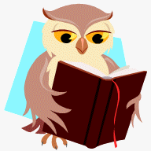
- Кто раньше выполнит свое задание, может приступить к выполнению задания в рабочей тетради на стр. 23-24
- Центр чтения

Задание: чтение сказки по ролям.

- Центр науки

Задание: объясните значение слов чехарда, лапта

- Центр технологии

Задание: используя записи, восстанови последовательность действий петушка и мышат

- Центр находки

Задание: подготовить пересказ сказки от имени петушка

- Центр математики


Задание: соотнести высказывание с текстом

- Центр характеристик

Задание: Дайте характеристику, используя данные слова, героям сказки.


- Центр рисования

Задание: составьте модель обложки произведения

- Кто нашел колосок? (петушок Голосистое горлышко)
- Что с ним сделал? (центр технологии)
- А мышата?
- Почему мышата не захотели помочь петушку? (центр характеристик), (центр науки)
- Угостил петушок мышат? (Нет)
- Почему? (мышата не трудились)
- Как вы оцениваете такой поступок петушка? (варианты ответов детей)
- Как бы вы поступили в этой ситуации? (варианты ответов детей)
- Чтобы мы каждый день кушали свежий хлеб, много разных людей трудится на производстве, не жалея сил.
- Так легко ли было петушку одному выполнить свою работу? (одному выполнять всегда труднее, чем вместе) (центр находок)
- Чему учит сказка? (быть трудолюбивыми, уметь помогать друг другу, дорожить дружбой и осуждать лень)

V Обобщение изученного материала.
- Чтение по ролям (центр чтения)
- Работа с пословицами.
- Какую пословицу вы бы взяли для основной мысли сказки? Почему?
Какие труды, такие плоды.
Доплясались, что без хлеба остались.
Делу - время, потехе – час.
Без труда не вытащишь и рыбку из пруда.
- Самостоятельная работа (тест)

VI Итог урока
- С каким произведением познакомились? (центр рисования)
- Понравился урок? Оцените свою работу на уроке.

Используемая литература:

Л.А. Ефросинина «Литературное чтение 2 класс 2 часть» - Москва, «Вентана-Граф», 2010

http://office.microsoft.com/ru-ru/?DPC=%7B91110419-6000-11D3-8CFE-0050048383C9%7D&DCC=%7B8E46FEFA-D973-6294-B305-E968CEDFFCB9%7D&AppName=Microsoft%20Word&CLCID=1049&HelpLCID=1049

Экспресс – опрос.

Задание: соотнести высказывание с текстом. Если согласен, то поставь +;
если не согласен, поставь -
- Колосок нашли мышата.
- Мышат было двое.
- Мышата работали, а петушок играл.
- Мышата обмолотили колосок.
- Петушок отнёс колосок на мельницу.
- Мышата играли в чехарду.
- Петушок играл в лапту.
- Мышата натаскали дров.
- Петушок испёк торт.
- Петушок угостил мышат.

Тест.
- Какого народа сказка «Колосок»?
белорусская
украинская
грузинская
- С кем жил петушок?
с собакой
с кошками
с мышами
- Как звали мышей?
Круть и Верть
Курт и Вурт
Карт и Варт
- Что нашел петушок?
зерно
деньги
мышку
- Кто из героев молотил зерно?
петушок
мыши
кошки
- В чем петушок принёс муку?
в мешке
в сумке
в рюкзаке
- Кто месил тесто?
мыши
петушок
никто
- Что испёк петушок?
пироги
ватрушки
булочки
- Как петушок поступил с пирогами?
угостил мышей
прогнал мышей
не угостил мышей

